Trabalho, Estrutura de Dados:
Curvas
Alunos: Danilo Lopes e Welbert Serra;

-Estrutura de dados
Foi utilizado a estrutura de árvore quartenária, devido a divisão de quadrante possui 4 subdivisões cada uma. A estrutura da raiz é de 4 ponteiros para os filho da raiz, uma variável inteira que contem o nível dessa raiz e mais o setor que representa os pontos mínimos e máximos e se o mesmo é cross,ou seja, se a curva passa pelo setor;

-Os testes
Os teste foram utilizados na IDE Gearny, compilado no gcc pelo makefile fornecido pelo professor na versão Linux, no computador do laboratório de CC, sala 154, a compilação foi um sucesso;
Para testar se o programa funcionaria como foi ordenado, testamos os atalhos e observando se o resultado apareceria na janela, ao final de cada teste, todos apresentaram os resultados esperados,ou seja, obtemos sucesso nos testes;
Segue abaixo as fotos:(Obs: O domínio é 2)
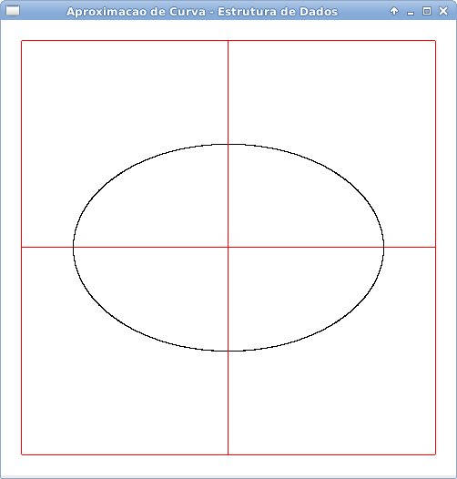
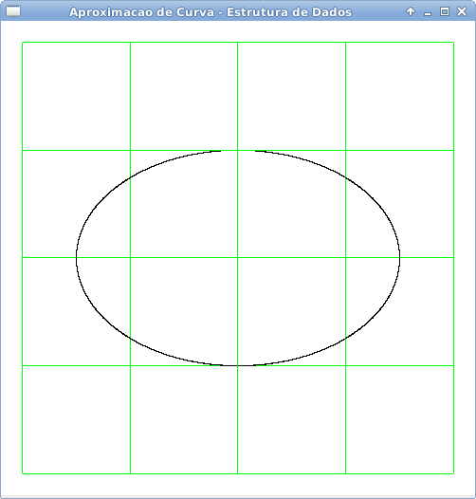
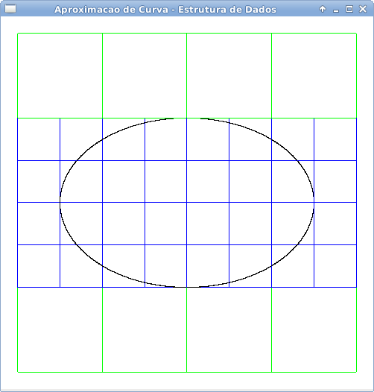
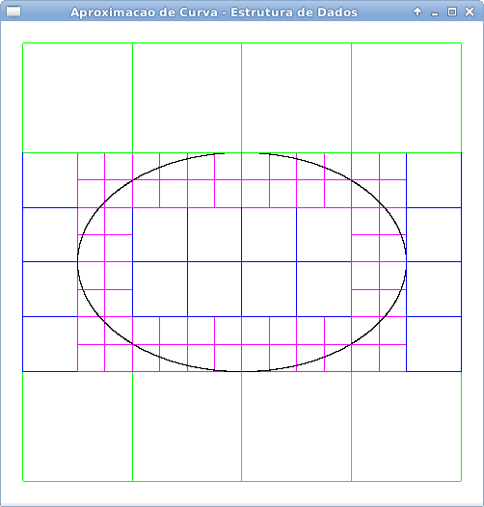
-

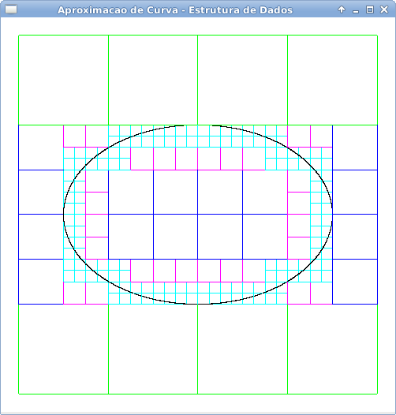
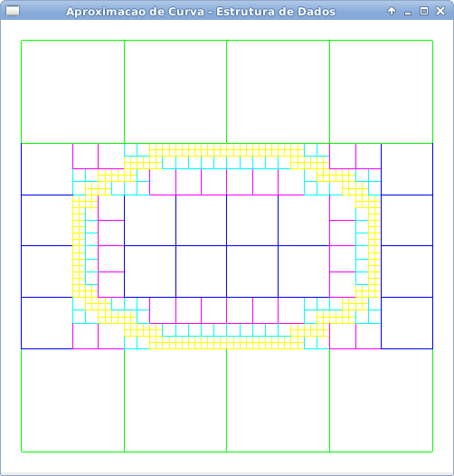
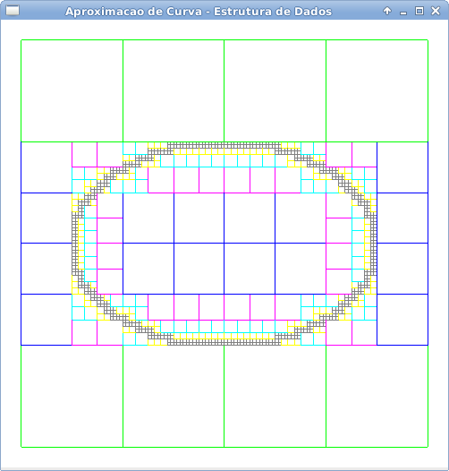
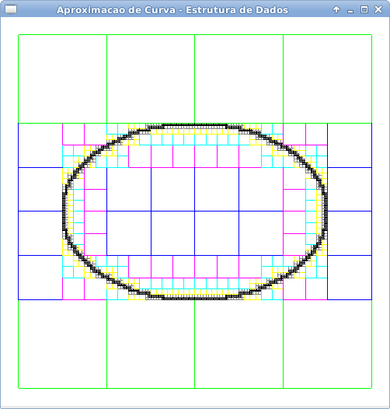
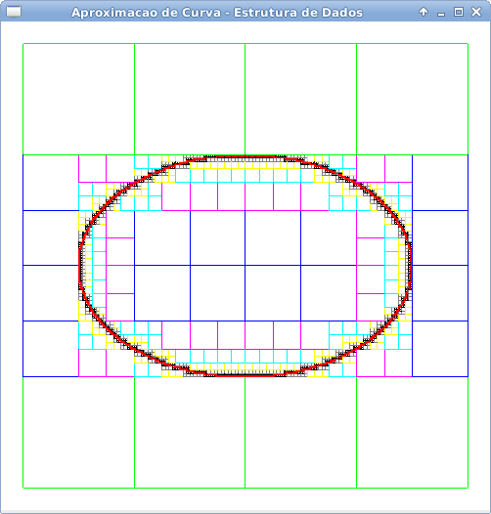
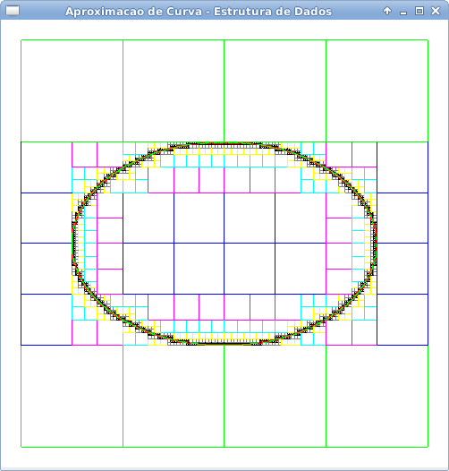
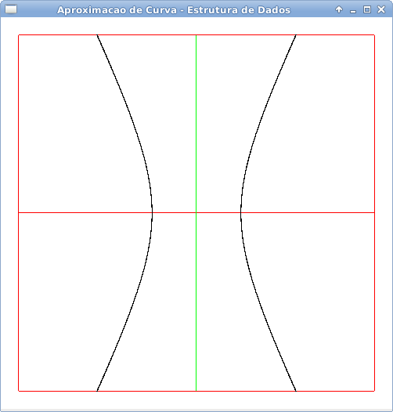
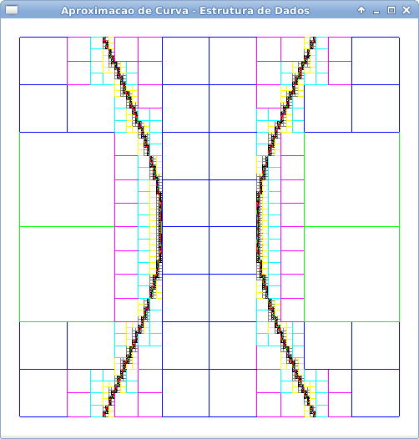
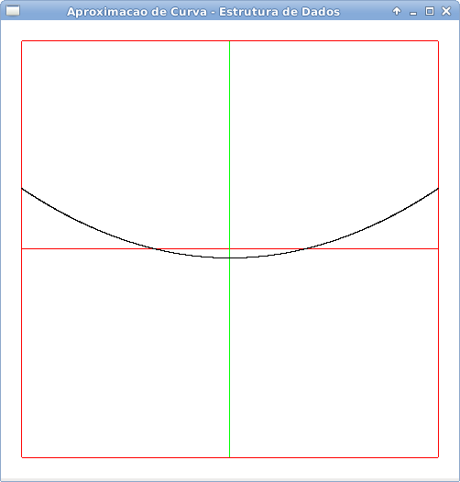
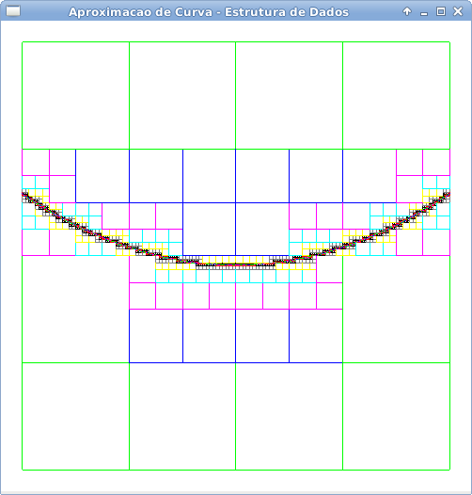
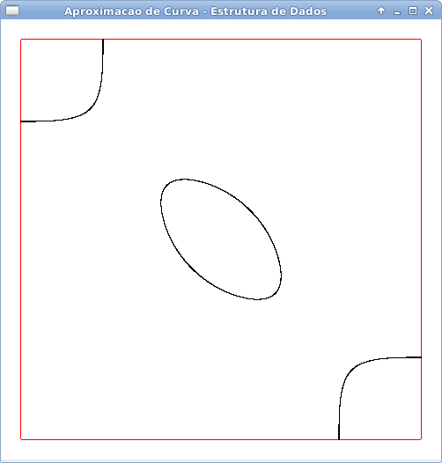
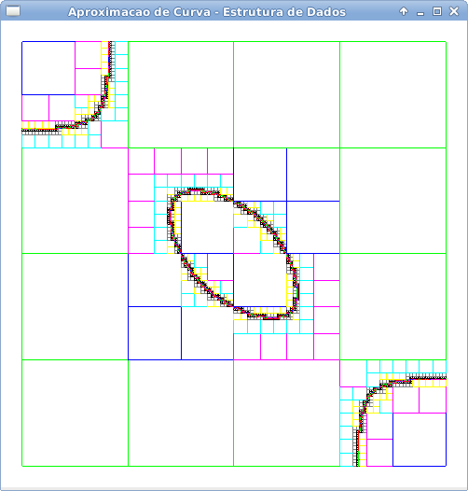
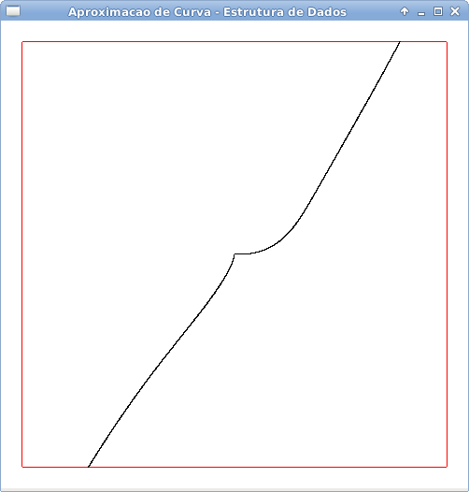
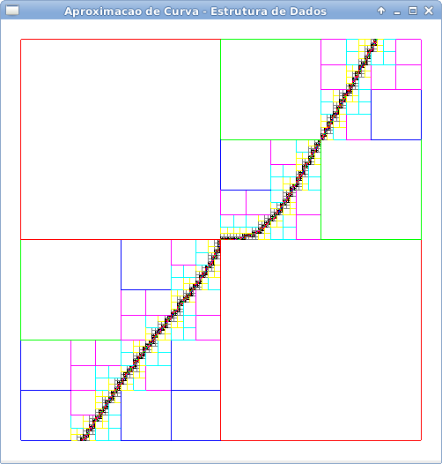

-Atalhos e suas funcionalidade
“e” - Desabilita/Ativa o eixo principal;
“q” - Desenha/Desativa os quadrantes;
“p” - Desenha/Desativa os gráfico;
“+” ou “botão esquerdo do mouse” - Avança para o próximo nível de divisão;
“-” ou “botão direito do mouse” - Retrocede para o um nível de divisão;
“1” - Ativa/Desativa o gráfico função Implícita 0;
“2” - Ativa/Desativa o gráfico função Implícita 1;
“3” - Ativa/Desativa o gráfico função Implícita 2;
“4” - Ativa/Desativa o gráfico função Implícita 3;
“5” - Ativa/Desativa o gráfico função Implícita 4;

